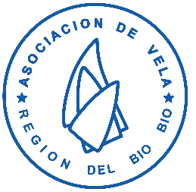
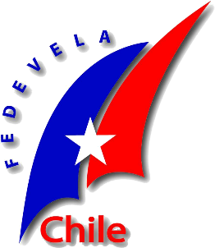

Programa 2do Festival Náutico Femenino

La Federación Nacional de Vela en colaboración con la Asociación de vela de la Región del Bío Bío invitan a todas las mujeres de la Región a participar del 2do Festival Náutico Femenino que se desarrollará en Talcahuano el 6 de mayo del 2023 en el Centro de Deportes Náuticos de Talcahuano.
La actividad es gratuita y contempla demostraciones de habilidades náuticas por destacadas navegantes de la zona, además de paseos y travesías a bordo de embarcaciones de vela mayor y embarcaciones a motor las que recorrerán la localidad durante la jornada.
Al finalizar se entregarán reconocimientos a las participantes y se realizará una actividad de camaradería náutica.

Programa

11:00hrs: Arribo de las participantes, armado y preparación de las embarcaciones.
12:00hrs: Bienvenida por parte de los organizadores.
12:30hrs: Inicio de actividades del 2do Festival Náutico Femenino 2023.
- Demostraciones de habilidades en Optimist y Láser por parte de navegantes femeninas
- Paseos en vela menor a cargo de capitanas de Optimist y láser
- Paseos por la bahía en embarcaciones semirrígidas visitando lugares turísticos.
- Navegaciones en vela mayor por la bahía.
15:00hrs: Ceremonia de clausura con entrega de diplomas y coctel para las participantes.
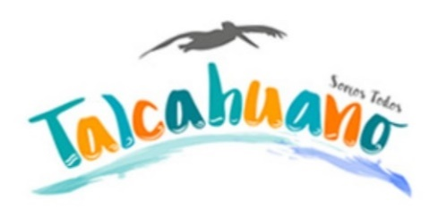
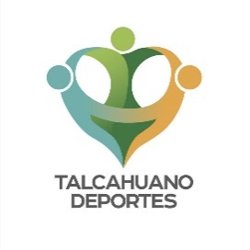
Colaboran:

